Брейн-ринг для 6 класса.
Цели:
- Образовательные: создать условия для осмысления и понимания нестандартных задач.
- Развивающие: развивать логическое мышление, совершенствовать интеллектуальные умения, развивать интерес к предмету.
- Воспитывающие: воспитывать командный дух, ответственность за порученное дело, самостоятельность и уверенность в себе.
Оборудование: компьютер, проектор, гонг.
Ход занятия:
В начале учитель объявляет состав жюри – учащиеся 9 класса, ребята делятся на команды, ( при этом выбирают названия команд и капитанов). Далее 4 учащихся из 9 класса по очереди задают задания командам, которые отображены на слайдах.
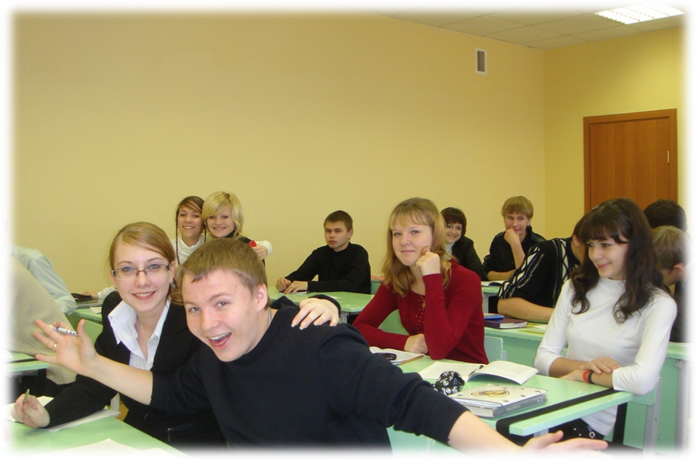
ПРИМЕРЫ ЗАДАНИЙ:
- В названиях каких чисел столько букв, сколько единиц в самих числах?
Ответ: 3 (три).
- Как изменится однозначное число, если к нему приписать такое же число?
Ответ: увеличится в 11 раз. Например 66:6=11
- Во сколько раз увеличится двузначное число, если справа к нему приписать такое же число?
Ответ: увеличится в 101 раз. Например 7777:77=101
- На одну чашку весов положили кусок мыла, на другую $\frac{3}{4}$ такого же куска и еще гири на $\frac{3}{4}$ кг. Весы пришли в равновесие. Сколько весит целый кусок мыла?
Ответ: весы останутся в равновесии, если на одну чашку весов положить 4 куска мыла, а на другую 3 куска мыла и гирю в 3 кг.=>1 кусок мыла весит 3 кг.
- В коробке лежат 15 шариков: черных, белых и красных. Красных шариков в 7 раз больше, чем белых. Сколько в коробке черных шариков? (15-(7+1)=7).
Ответ: белых шариков не может быть больше 1.
Пусть белых шариков 2, тогда красных $2⋅7=\text{14}$. Белых и красных 14+2=16, что противоречит условию задачи => белый шарик 1. Тогда красных $1⋅7=7$, а черных $\text{15-}(7+1)=7$
- Имеются два пустых пакета. В один помещается 300 г чая, в другой 400 г. Как отмерить из ящика, содержащего 1 кг 100 г, ровно 1 кг?
Ответ: Набрать чай в пакет 400 г, из этого пакета наполнить пакет 300 г, и высыпать его в ящик. В 400 г пакете останется 100 г чая, в ящике 1 кг.
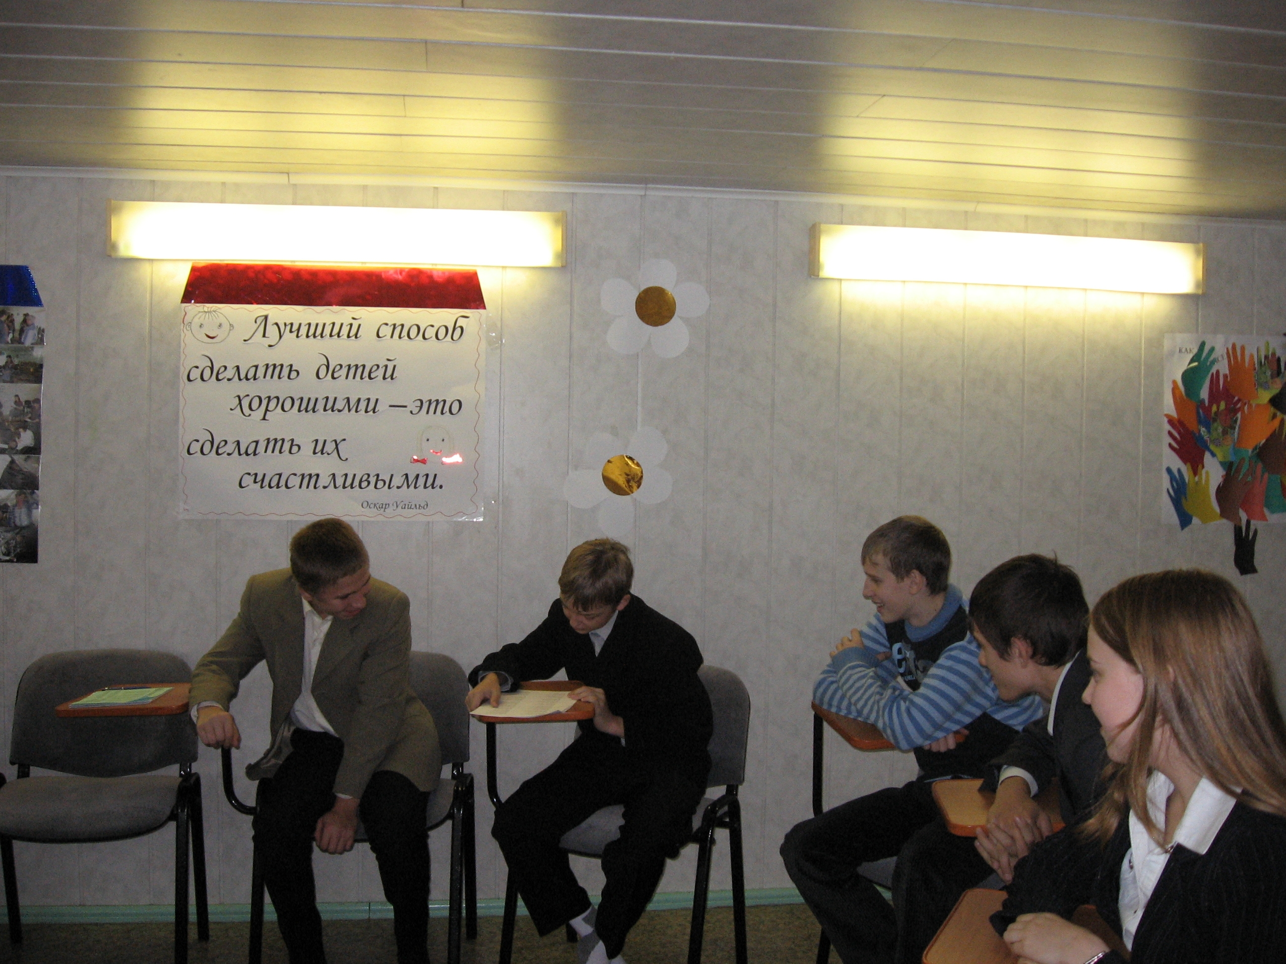
- Имеются два сосуда вместимостью в 3 л и 5 л. Как с помощью этих сосудов набрать из водопроводного крана 4 л?
Ответ:
шаг | 3-х литровый | 5-ти литровый
1 | 0 | 5
2 | 3 | 2
3 | 0 | 2
4 | 2 | 0
5 | 2 | 5
6 | 3 | 4

- В трех коробках лежат шары: в первой — два белых, во второй — два черных, в третьей — один белый и один черный. На коробках написано: ББ, ЧЧ и БЧ, но содержимое каждой из них не соответствует надписи. Как, вытащив только один шар, определить содержимое коробок?
Ответ: В коробке с надписью БЧ могут только шары одного цвета, т.к. по условию задачи надписи на коробках не соответствуют их содержанию. Вытащить шар нужно из коробки БЧ.
  - если вытащили черный шар, то в коробке БЧ — оба шара черные, в коробке ЧЧ — оба шара белые, в коробке ББ — один черный и один белый шар.
  - если вытащили белый шар, то в коробке БЧ — оба шара белые, в коробке ББ — оба шара черные, в коробке ЧЧ — один черный и один белый шар.
- В ящике находятся 20 носков черного цвета и 10 носков синего цвета. Сколько нужно вынуть носков, не глядя, чтобы образовалась пара одноцветных носков?
Ответ: нужно взять не менее трех носков. Если взять два носка, то они могут оказаться разного цвета.
- Яйцо всмятку варили 3 минуты в широкой и глубокой кастрюле. Сколько понадобится времени, чтобы сварить всмятку 5 яиц?
Ответ: если все пять яиц варить одновременно, то понадобиться 3 минуты.
- Две мухи соревнуются в беге. Они бегут от потолка к полу и обратно. Первая муха ползет в обе стороны с одинаковой скоростью. Вторая ползет вниз вдвое быстрее первой, а вверх вдвое медленнее первой. Кто победит?
Ответ: победит первая муха. За время, которое первая муха затратит, чтобы проползти по стене вниз и вверх, вторая успеет проползти только вверх.
- Какой знак надо поставить между написанными рядом цифрами 2 и 3, чтобы получилось число, больше двух, но меньше трех?
Ответ: запятую 2<2,3<3.
- У мальчика столько же сестер, сколько и братьев, а у его сестры вдвое меньше сестер, чем братьев. Сколько в этой семье братьев и сколько сестер?
Ответ: 4 брата и 3 сестры. У мальчика 3 брата и 3 сестры. У девочки 4 брата и две сестры.
- Пользуясь только сложением, запишите число 28 при помощи пяти двоек.
Ответ: 22+2+2+2=28
- Когда пассажир проехал половину всего пути, то лег спать и спал до тех пор, пока не осталось ехать половину того пути, что он проехал спящим. Какую часть пути он проехал спящим? ($\frac{1}{3}$)
Ответ: Осталось ехать. Спал. Проехал до сна.
1 2 3
Из рисунка видно, что пассажир проспал $\frac{2}{6}$ или $\frac{1}{3}$ пути.
- Мотоциклист ехал в поселок. По дороге он встретил три легковые машины и грузовик. Сколько всего машин шло в этот поселок?
Ответ: не имение одной (мотоциклист ехал в поселок).
- В одной семье два отца и два сына. Сколько это человек?
Ответ: три (дед, отец, внук).
- В семье 5 сыновей и у каждого есть сестра. Сколько детей в этой семье?
Ответ: шесть.
- Половина числа равна его третьи. Какое это число?
Ответ: ноль. 0:2=0:3=0.
- Три курицы за три дня снесут три яйца. Сколько яиц снесут 6 куриц за 6 дней? А 4 курицы за 9 дней?
Ответ: 1 курица за три дня снесет 1 яйцо => за 6 дней 1 курица снесет 2 яйца, тогда 6 курий за 6 дней снесут $6⋅2=\text{12}$ яиц. 1 курица за 9 дней снесет 3 яйца, тогда 4 курицы за 9 дней снесут $3⋅4=\text{12}$ яиц.
- Когда делимое и частное равны между собой?
Ответ: когда делитель 1 (например 4:1=4), или когда делимое 0 (например 0:45=0).
- Для устройства прямоугольной изгороди вкопали 100 столбов с расстоянием между осями соседних столбов 3 м. Какой длины получится изгородь?
Ответ: $\text{99}⋅3=\text{11}⋅\text{27}=\text{297}$ м.
- Сложите три равных квадрата из 11 спичек.
Ответ:

- Найдите сумму натуральных чисел от 1 до 10.
Ответ: запишем по порядку все числа от1 до 10: 1, 2, 3, 4, 5, 6, 7, 8, 9, 10. Этот ряд обладает следующим свойством — сумма чисел с одинаковыми номерами слева и справа ряда одинакова: 1+10=2+9=3+8=4+7=5+6=11. Поэтому $1+2+3+4+5+6+7+8+9+\text{10}=\text{11}⋅5=\text{55}\text{.}$
- Итог занятия: жюри объявляет полученные командами баллы и проходит этап награждения.

